EPREUVE SPECIFIQUE - FILIERE PC
PHYSIQUE
Durée : 4 heures
Abstract
N.B. : le candidat attachera la plus grande importance à la clarté, à la précision et à la concision de la rédaction. Si un candidat est amené à repérer ce qui peut lui sembler être une erreur d'énoncé, il le signalera sur sa copie et devra poursuivre sa composition en expliquant les raisons des initiatives qu'il a été amené à prendre.
Les calculatrices sont autorisées
Les trois problèmes sont indépendants.
Leurs poids respectifs sont approximativement de $50\%,15\%$ et $35\%$.
PROBLEME A : ELEMENTS DE THERMOHYDRAULIQUE
Ce problème a pour objectif d'étudier des aspects de thermohydraulique du combustible nucléaire des réacteurs nucléaires à eau pressurisée (REP). Les REP exploitent l'énergie libérée par la fission de noyaux d'uranium 235 provoquée par des flux de neutrons pour chauffer l'eau d'un premier circuit, appelé circuit primaire. Le combustible nucléaire est le siège des réactions de fission. Il est confiné dans des gaines métalliques. La forme chimique de l'uranium qui a été retenue pour le combustible des REP est l'oxyde ${UO}_{2}$, qui est plus stable chimiquement avec l'eau, en cas de rupture de la gaine.
Si le combustible nucléaire possède généralement une géométrie cylindrique, il peut être parallélipédique comme dans le présent problème, il est alors qualifié de combustible «plaque». Pour limiter les températures de la gaine et de l' ${UO}_{2}$, il faut maintenir une circulation minimale de l'eau du circuit primaire. Ce débit dépend directement des pertes de pression dues à la circulation du fluide.
Dans une première partie, nous allons étudier la thermique simplifiée d'une plaque de combustible nucléaire sans sa gaine. La deuxième partie conduit à l'élaboration du profil radial de température du combustible avec sa gaine. La troisième partie permet l'évaluation des pertes de pression, ce qui fixe une première contrainte quant au dimensionnement de la pompe associée au circuit primaire.
Les trois parties A.1, A. 2 (à l'exception de la question A.2.2 liée à la partie A.1) et A. 3 sont indépendantes.
A.1- Thermique (simplifiée) d'une plaque de combustible nucléaire sans la gaine
Soit une plaque de combustible nucléaire dans laquelle des réactions nucléaires, réparties uniformément, dégagent une puissance thermique volumique $φ_{V}$ constante. $φ_{V}=500 W.{cm}^{−3}$ est la puissance thermique produite par unité de volume de combustible. Cette plaque parallélipédique est d'épaisseur $2⋅e=4,0 mm$, de largeur $l=7,5 cm$ et de hauteur $H=1,0 m$ (figure 1).
Le combustible nucléaire est un corps solide homogène de masse volumique $ρ$, de capacité thermique massique $c$ et de conductivité thermique $λ=3,65 W⋅{ m}^{−1}⋅{ K}^{−1}$. Nous supposerons que $ρ,λ$ et $c$ sont indépendants de la température. Dans tout ce problème, on se placera en régime permanent, dans le plan ( $xOz$ ) et à une cote $z$ fixe pour établir les profils de température $T(x)$ selon l'axe des $x$. On suppose qu'il n'y a pas d'échange d'énergie autre que par conduction et selon la direction $x$. Dans ces conditions, la plaque est réfrigérée à gauche par un fluide 1 qui impose une température de paroi $T_{1}=T(x=−e)$ et à droite par un fluide 2 qui impose une température de paroi $T_{2}=T(x=e)$.
On rappelle que l'expression générale de l'équation de la chaleur s'écrit : $ρ⋅c⋅\frac{∂T}{∂t}=φ_{V}+λ⋅ΔT$, où $ΔT$ représente le laplacien de la température $T$. En coordonnées cartésiennes, l'opérateur laplacien $ΔT$ a pour expression : $ΔT=\frac{∂^{2}T}{∂x^{2}}+\frac{∂^{2}T}{∂y^{2}}+\frac{∂^{2}T}{∂z^{2}}$.
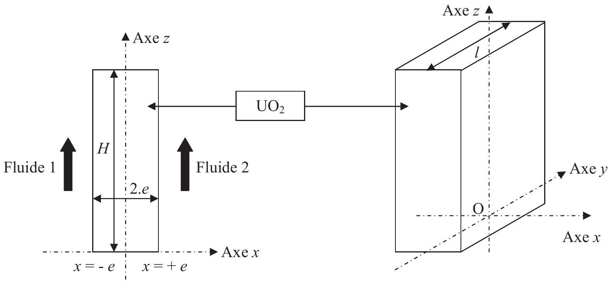
Figure 1 : plaque de combustible nucléaire sans gaine avec son refroidissement
A.1.1- Donner l'expression littérale de la puissance thermique $P_{th}$ produite dans le combustible, puis calculer sa valeur.
A.1.2- Donner l'expression littérale de $T(x)$ en fonction de $φ_{V},T_{1},T_{2},e$ et $λ$. En déduire l'expression littérale de $x_{\text{max }}$, valeur de $x$ pour laquelle la température est maximale, ainsi que cette dernière, $T_{\text{max }}$, en fonction de $φ_{V},T_{1},T_{2},e$ et $λ$.
A.1.3- Dans le cas où $T_{1}=T_{2}=540 K$, calculer les valeurs de $x_{\text{max }}$ et $T_{\text{max }}$, puis tracer le profil de température $T(x)$ dans la plaque.
A.1.4- Dans le cas où $T_{1}=580 K$ et $T_{2}=540 K$, calculer les valeurs de $x_{\text{max }}$ et $T_{\text{max }}$, puis tracer le profil de température $T(x)$ dans la plaque.
On considère que les fluides de refroidissement arrivent à la même température et à la même pression en bas de la plaque combustible ( $z=0$ ) mais possèdent des vitesses d'écoulement différentes : $v_{1}$ pour le fluide 1 et $v_{2}$ pour le fluide 2 .
En justifiant votre réponse, dire lequel de ces deux fluides possède la vitesse d'écoulement la plus élevée pour avoir $T_{1}>T_{2}$.
A.2- Profils de température
A.2.1- On considère un solide formé de deux parties parallélipédiques distinctes A et B , de même hauteur $H$, de même largeur $l$, mais d'épaisseurs différentes, respectivement $e_{1}$ et $e_{2}$ (figure 2). Leurs propriétés physiques sont homogènes mais différentes. On leur associe respectivement les conductivités thermiques $λ_{A}$ et $λ_{B}$. Il n'y a aucun dégagement de puissance dans ces deux solides qui, par ailleurs, sont reliés sans résistance thermique. Les températures $T_{0}=T(x=0)$ et $T_{2}=T\left(x=e_{1}+e_{2}\right)$ sont fixées.
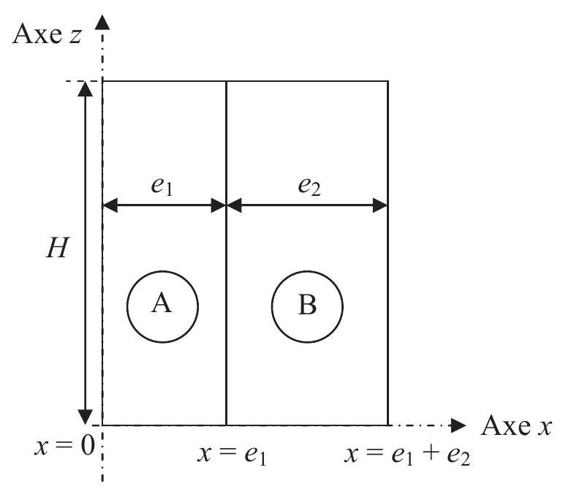
Figure 2 : solide composé de deux parties A et B
On suppose qu'il n'y a pas d'échange d'énergie autre que par conduction et selon la direction $x$. Déterminer, en le justifiant, si chacun des quatre profils de température $T(x)$ proposés (figure 3, page suivante) est, en régime permanent, possible ou non. Pour le ou les profils possibles, vous préciserez le sens du vecteur densité de flux thermique ainsi que la ou les valeurs de la température en $x=e_{1}$ en fonction de $λ_{A},λ_{B},e_{1},e_{2},T_{0}$ et $T_{2}$.
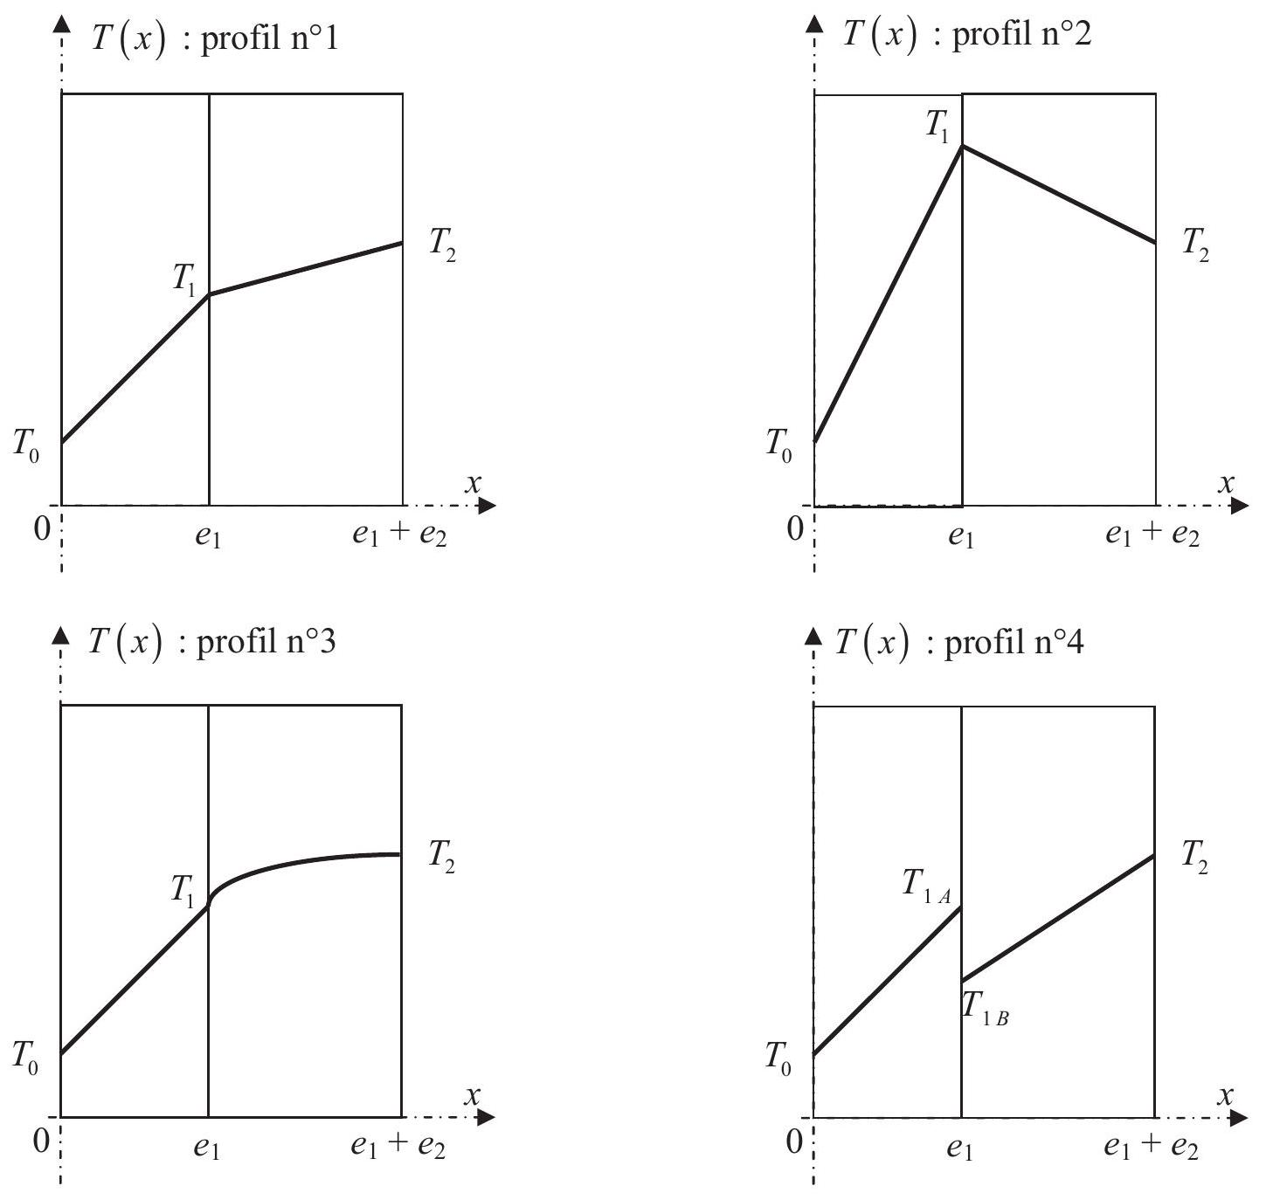
Figure 3 : profils de température dans un solide composé de deux parties A et B
A.2.2- Représenter, schématiquement, le profil de température radial $T(x)$ en régime permanent, à $z$ fixé et compris entre 0 et $H$, dans la gaine et dans le combustible ${UO}_{2}$ d'une plaque combustible gainée (figure 4). Le fluide de refroidissement arrive, de part et d'autre du combustible plaque, à la même température et à la même pression en bas de la plaque combustible ( $z=0$ ) et possède la même vitesse d'écoulement. Il n'y a pas de fission dans la gaine. L'UO $_{2}$ et la gaine sont reliés sans résistance thermique.
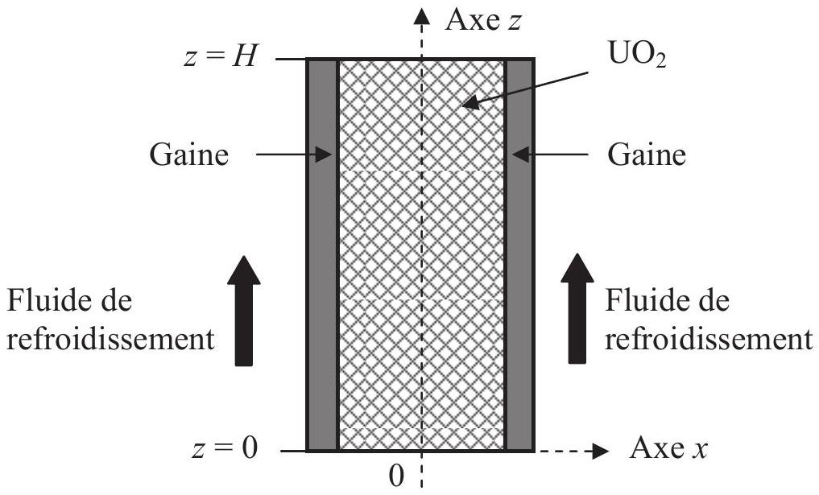
Figure 4 : élément combustible plaque avec sa gaine
A.3- Pertes de pression dans une conduite
Le combustible nucléaire, isolé par sa gaine, est réfrigéré par une circulation d'eau appelée «eau primaire $»$. Cette eau s'écoule de façon unidimensionnelle ascendante dans une conduite de section rectangulaire et constante, de surface $S$, de largeur $l=7,5 cm$ égale à la largeur de la plaque combustible et d'épaisseur $d=5,0 mm$ (figure 5). Cette conduite est aussi appelée canal. Au cours de son parcours dans le canal, l'eau primaire est chauffée à puissance constante sur toute la hauteur $H=1,0 m$ de la conduite.
La pression en sortie de la conduite ( $z=H$ ) est maintenue constante à $6,89MPa$.
Les caractéristiques du fluide en entrée en $z=0$ sont : température $T_{e}=477 K$, enthalpie massique $h_{e}=872 kJ.{kg}^{−1}$, masse volumique $ρ_{e}=858 kg.m^{−3}$, viscosité dynamique $μ_{e}=1,{35.10}^{−4}$ Pa.s.
Les propriétés physiques de l'eau à $6,89MPa$ sont: température de saturation $T_{\text{sat }}=558 K$, enthalpie massique à l'état de liquide saturant $h^{′}=1260 kJ.{kg}^{−1}$, enthalpie massique à l'état de vapeur saturante $h^{′′}=2770 kJ.{kg}^{−1}$.
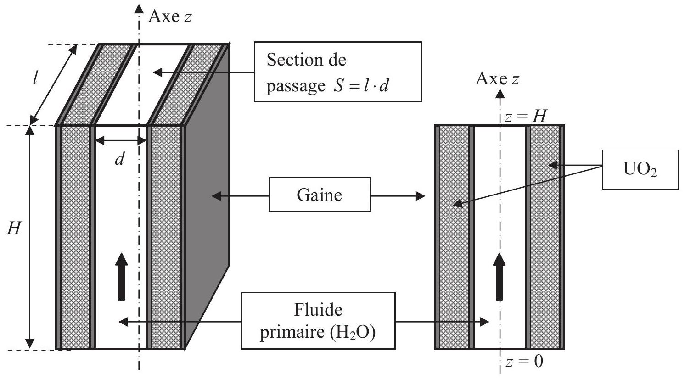
Figure 5 : fluide dans une conduite de section rectangulaire
Pour les questions A.3.1-, A.3.2- et A.3.3-, on considérera la pression de l'eau primaire constante à $6,89MPa$ dans toute la conduite.
A.3.1- On rappelle que l'équation locale de conservation de la masse dans un milieu sans source ni puits s'écrit : $\frac{∂ρ(M,t)}{∂t}+div(ρ(M,t)⋅\vec{v}(M,t))=0$ avec $ρ(M,t)$ la masse volumique du fluide en un point $M$ et à un instant $t$ donné, $\vec{v}(M,t)$ le vecteur vitesse du fluide en un point $M$ de la conduite et à un instant $t$ donné. On considère un fluide monophasique liquide qui s'écoule de façon ascendante selon l'axe des $z$. Il possède, à la cote $z$, une masse volumique $ρ(z)$ et une vitesse $v(z)$ (figure 5).
Montrer que, lorsque l'écoulement est en régime permanent, la vitesse massique $G(z)=ρ(z)⋅v(z)$ et le débit massique $D_{m}(z)=ρ(z)⋅S⋅v(z)$ sont indépendants de la cote $z$. Ils seront désormais notés respectivement $G$ et $D_{m}$.
A.3.2- On considère comme système un volume de conduite fixe $dV$, de section constante $S$ (figure 6 ), parcouru, de façon ascendante, par un fluide. Le fluide entre dans le volume $dV$ à la cote $z$, à la pression $P(z)$, avec une vitesse $v(z)$ et une enthalpie massique $h(z)$, il en sort à la cote $z+dz$, à la pression $P(z+dz)$, avec une vitesse $v(z+dz)$ et une enthalpie massique $h(z+dz)$.
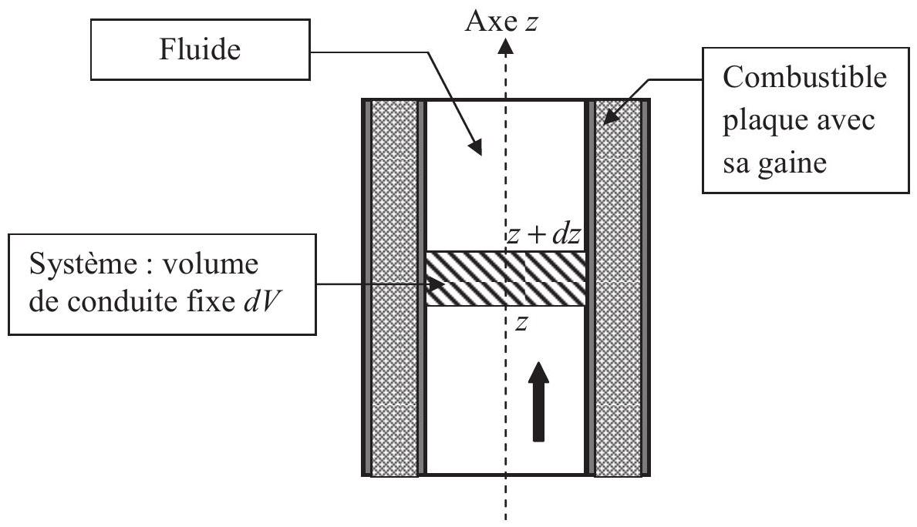
Figure 6 : volume de conduite fixe traversé de façon ascendante par le fluide
Le bilan de conservation de l'énergie interne effectué sur le volume $dV=S⋅dz$ permet d'obtenir, pour un fluide non visqueux, la relation : $\frac{∂(u)}{∂t}⋅S⋅dz=D_{m}⋅h(z)−D_{m}⋅h(z+dz)+φ_{L}⋅dz$ où $φ_{L}$ est la puissance thermique échangée par unité de longueur, supposée ici indépendante de $z,D_{m}$ est le débit massique et $u$ la densité volumique d'énergie interne du fluide.
Montrer qu'en régime permanent cette relation se traduit par: $D_{m}⋅\frac{dh(z)}{dz}=φ_{L}$. Déterminer alors l'expression littérale de l'enthalpie massique du fluide à la sortie de la conduite $h_{s}=h(z=H)$ en fonction de : $h_{e},φ_{L},H$ et $D_{m}$. On donne $φ_{L}=150 kW.m^{−1},D_{m}=0,10 kg.s^{−1}$ et $H=1,0 m$, calculer la valeur de $h_{s}$. Qu'en concluez-vous? Calculer la cote $z_{eb}$ de transition monophasique/diphasique dite cote d'ébullition.
Pour la suite du problème, afin de garantir un écoulement monophasique liquide, nous considérerons désormais un débit massique de $1 kg.s^{−1}$. Dans ces conditions, la masse volumique du fluide en sortie de conduite $ρ_{s}$ sera égale à $806 kg⋅{ m}^{−3}$.
A.3.3- Vérifier, qu'avec ces nouvelles conditions, l'écoulement demeure monophasique liquide.
A.3.4- Un bilan de conservation de quantité de mouvement, projeté sur l'axe $z$ et effectué sur le système $dV$ décrit précédemment, permet d'obtenir, pour un fluide monophasique non visqueux, la relation :
$$\frac{∂(m⋅v)}{∂t}=ρ(z)⋅S⋅(v(z))^{2}−ρ(z+dz)⋅S⋅(v(z+dz))^{2}+P(z)⋅S−P(z+dz)⋅S−ρ(z)⋅g⋅S⋅dz$$
Comment est encore appelé ce bilan de conservation de quantité de mouvement en mécanique lorsque la masse volumique $ρ$ est constante ? Identifier les différents termes de la relation ci-dessus.
Montrer qu'en régime stationnaire nous obtenons la relation :
$$\frac{d(P(z))}{dz}=−\frac{d\left(ρ(z)⋅(v(z))^{2}\right)}{dz}−ρ(z)⋅g$$
A.3.5- Les quantités $\int_{z_{e}}^{z_{S}}{ }−\frac{d\left(ρ(z)⋅(v(z))^{2}\right)}{dz}⋅dz$ et $\int_{z_{e}}^{z_{S}}{ }−ρ(z)⋅g⋅dz$ représentent respectivement les pertes de pression dites par accélération $ΔP_{\text{acc }}$ et les pertes de pression dites par gravité $ΔP_{\text{grav }}$. Dans le cas général d'un fluide visqueux, des frottements doivent être pris en compte et se traduisent par des pertes de pression dites par frottement $ΔP_{\text{frott }}=\int_{z_{e}}^{z_{S}}{ }−\frac{G^{2}⋅f}{2⋅D_{H}⋅ρ(z)}⋅dz$. Ces dernières font intervenir plusieurs paramètres dont le diamètre hydraulique $D_{H}=\frac{4⋅S}{P_{m}}$, avec la section de passage $S$ qui correspond à la section à travers laquelle le fluide peut s'écouler et $P_{m}=2⋅l$ le périmètre mouillé qui correspond au périmètre des parois solides de la section en contact avec le fluide. Le coefficient $f$ est un facteur de frottement sans dimension relié au nombre de Reynolds Re, par la relation de Poiseuille : $f=\frac{64}{Re}$ pour $Re<2500$ ou par la relation de Blasius : $f=0,316⋅Re^{−0,25}$ pour Re $>2500$.
A.3.5.a- On note $P_{s}=P\left(z=z_{s}=H\right)$ la pression du fluide à la sortie de la conduite et $P_{e}=P\left(z=z_{e}=0\right)$ la pression du fluide à l'entrée de la conduite. Exprimer la perte de charge totale $ΔP=P_{s}−P_{e}$ en fonction de $ΔP_{acc},ΔP_{grav}$ et $ΔP_{frott}$.
A.3.5.b- Calculer, dans un premier temps, la valeur de la vitesse massique $G$, puis évaluer la valeur des pertes par accélération $ΔP_{acc}$.
A.3.5.c- Pour calculer les pertes de charge par gravité, on définit une masse volumique moyenne $\overset{‾}{ρ}=\frac{ρ_{e}+ρ_{s}}{2}$ et on considère alors que $ΔP_{\text{grav }}=\int_{z_{e}}^{z_{S}}{ }−\overset{‾}{ρ}⋅g⋅dz$. Evaluer $ΔP_{\text{grav }}$.
A.3.5.d- L'expression du nombre de Reynolds est $Re=\frac{ρ⋅v⋅D_{H}}{μ}$ où $μ$ est la viscosité dynamique du fluide. Que représente physiquement ce nombre adimensionnel ? Calculer sa valeur en entrée de conduite puis la valeur du facteur de frottement $f$ associé.
Pour la suite du problème, nous considérerons un facteur de frottement $f$ constant tout le long de la conduite et égal à 0,015 .
Calculer alors les pertes de charge par frottement en considérant également une masse volumique moyenne $\overset{‾}{ρ}=\frac{ρ_{e}+ρ_{s}}{2}$ constante le long de la conduite.
A.3.5.e- Qu'apportent les calculs précédents sur le dimensionnement de la pompe couplée au circuit primaire ? La puissance de la pompe $W_{\text{pompe }}$ dépend de la perte de charge totale $ΔP_{t}$, de $D_{m}$ et de $ρ_{e}$. A l'aide d'une équation aux dimensions, donner l'expression de $W_{\text{pompe }}$ en fonction de $ΔP_{t},D_{m}$ et $ρ_{e}$. L'application numérique donne $W_{\text{pompe }}=18 W$, qu'en pensez-vous?
A.3.5.f- Un REP possède plusieurs centaines d'éléments combustibles regroupés en une structure d'allure cylindrique appelée «cœur». L'ensemble du cœur contient $N=2000$ canaux identiques et parallèles.
Quelle relation y-a-t-il entre la perte de charge totale dans le cœur $ΔP_{\text{cour }}$ et $ΔP_{t}$ ?
Quelle relation y-a-t-il entre le débit massique dans le cœur $D_{m_{−}\text{coeur }}$ et $D_{m}$ ?
En déduire la puissance de la pompe couplée au circuit primaire du REP.
PROBLEME B : LUNETTE ASTRONOMIQUE
La lunette astronomique est un système centré constitué d'un objectif et d'un oculaire. L'objectif est assimilé à une lentille mince convergente de centre optique $O_{1}$, de distance focale $f^{′}$ ' et de diamètre $D_{1}$. L'oculaire est une lentille mince convergente de centre optique $O_{2}$, de distance focale $f^{′} _{2}$ et de diamètre $D_{2}$.
L'objectif donne, d'un objet éloigné, une image réelle appelée image objective. Cette dernière est observée au moyen de l'oculaire.
B.1-
B.1.1- A quelle condition l'œil d'un observateur, supposé sans défaut, n'accommode pas (ne se fatigue pas) ? En déduire la position relative de l'objectif et de l'oculaire. Ce système optique possède-t-il des foyers ? Comment se nomme un tel système optique ?
B.1.2- Rappeler les conditions de Gauss. Réaliser un schéma, sans respecter les échelles, montrant le devenir d'un rayon incident faisant un angle $θ$ avec l'axe optique et émergeant sous un angle $θ^{′}$ dans les conditions de Gauss (figure 7).
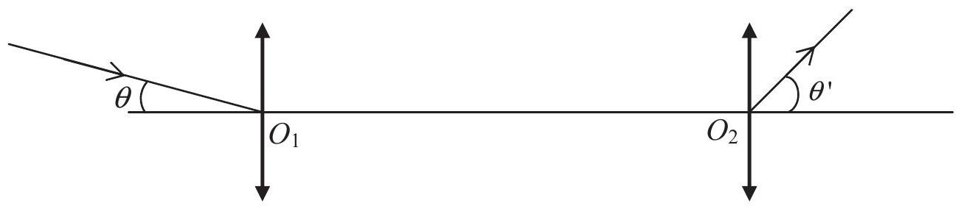
Figure 7 : lunette astronomique
Déterminer l'expression du grossissement de la lunette $G=\frac{θ^{′}}{θ}$ en fonction de $f_{1}^{′}$ et $f_{2}^{′}$, et calculer ce grossissement si $f_{1}^{′}=1,0 m$ et $f_{2}^{′}=20 mm$.
B.2- On considère un faisceau lumineux issu d'un point objet $A$ à l'infini sur l'axe optique de la lunette (figure 8). Sans respect des échelles, représenter le devenir d'un tel faisceau lumineux limité par la monture de la lentille objectif (encore appelée diaphragme d'ouverture).
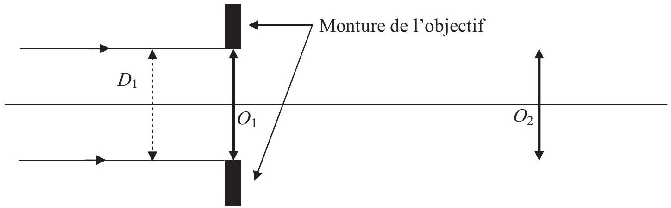
Figure 8 : lunette astronomique et diaphragme d'ouverture
Exprimer le diamètre $D$ du faisceau de rayons issu de l'oculaire en fonction du grossissement $G$ de la lunette ainsi que du diamètre $D_{1}$ du diaphragme d'ouverture.
Après avoir calculé la valeur numérique du diamètre $D$ du faisceau de rayons issu de l'oculaire, montrer que c'est le diaphragme d'ouverture, de diamètre $D_{1}$, qui le limite et non l'oculaire de diamètre $D_{2}$. On donne $D_{1}=10 cm$ et $D_{2}=6 mm$.
B.3- On considère un objet ponctuel situé à l'infini en dehors de l'axe optique et dans la direction $θ$ par rapport à ce dernier (figure 9). Expliquer, de façon qualitative, ce qu'il advient des rayons lumineux lorsque l'angle $θ$ devient trop important. On dit de la monture de l'oculaire qu'elle est le diaphragme de champ de la lunette. Pouvez-vous justifier cette affirmation?
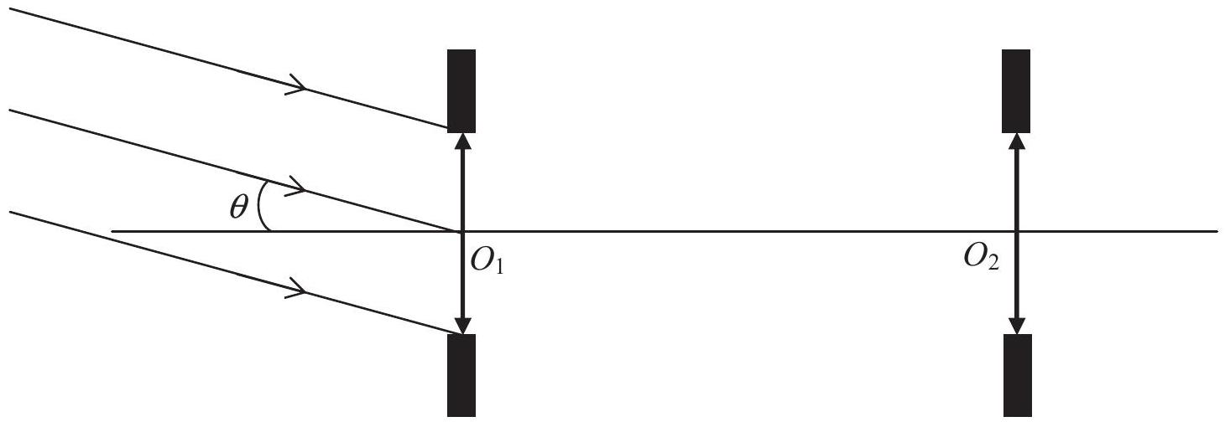
Figure 9 : lunette astronomique et diaphragme de champ
B.4- L'objectif d'une lunette astronomique doit être capable de donner une image parfaite d'un point infiniment éloigné. Pour cela, il doit, notamment, être achromatique. D'où provient l'aberration chromatique d'une lentille ? Comment, en physique, qualifie-t-on ce type de milieu?
PROBLEME C : RECUPERATION D'ENERGIE VIBRATOIRE
Le présent problème traite de la récupération de l'énergie générée par les vibrations ambiantes, telles les vibrations induites par l'utilisation d'appareils domestiques ou industriels. On peut également citer le cœur de l'être humain comme étant une source de vibrations.
Chaque source de vibrations aura son propre spectre (figure 10). Les caractéristiques du récupérateur d'énergie en dépendront ainsi que de l'application envisagée.
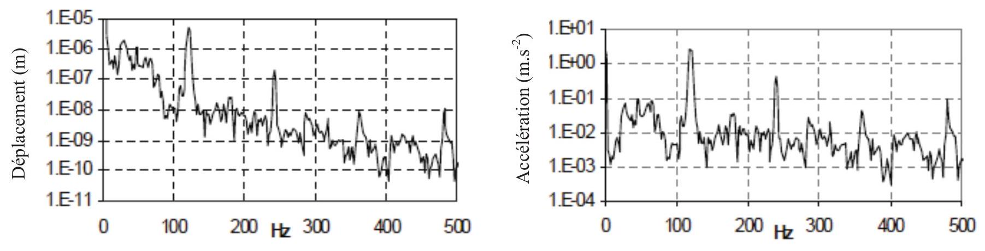
Figure 10 : spectres des vibrations générées par un four à micro-ondes
Dans ce cadre, l'utilisation d'un système mécanique résonant comme récupérateur d'énergie va se révéler pertinente. En effet, supposons que nous souhaitions récupérer de l'énergie d'une source de vibrations à 200 Hz pour une accélération maximale de $5 m.s^{−2}$. Dans ces conditions, la structure appelée boîtier, qui vibre, va se déplacer d'une amplitude d'environ $3μ m$. Puisqu'il est difficile d'imaginer récupérer de l'énergie sur une structure mécanique qui se déplace aussi faiblement, nous allons utiliser une structure mécanique résonante qui permet d'amplifier le déplacement.
Son modèle, représenté en figure 11, permet de donner une estimation de l'énergie théoriquement récupérable à une fréquence et une accélération données. Il est composé essentiellement d'un système masse ressort à un degré de liberté.
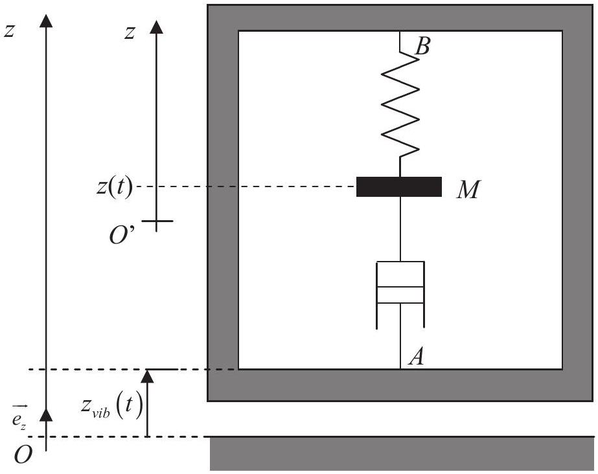
Figure 11 : structure mécanique résonante
La masse dite sismique $m$ est supposée ponctuelle et est repérée par la position du point $M$. Il s'agit en fait d'une poutre. Cette dernière est reliée au boîtier vibrant via un ressort et via un amortisseur modélisant un amortissement visqueux $λ$. Le ressort de constante de raideur $k$, de longueur à vide $l_{0}$, a son autre extrémité fixée au boîtier en $B$.
Le support est soumis aux vibrations $z_{vib}(t)$ du milieu ambiant. On suppose que l'excitation est sinusoïdale et unidirectionnelle. Les points du boitier oscillent donc verticalement à la pulsation $ω$ avec une amplitude $Z_{vib}$ dans le référentiel terrestre ( $ℜ$ ) considéré comme galiléen muni d'un repère cartésien $\left(O,\vec{e_{x}},\vec{e_{y}},\vec{e_{z}}\right)$. Ainsi, la position du point $A$ est repérée par sa cote: $z_{vib}(t)=Z_{vib}⋅sin⁡(ω⋅t)$. Ce déplacement induit un déplacement relatif de la masse sismique.
La position de la masse sismique est repérée dans le référentiel de la structure ( $ℜ_{S}$ ) par sa cote $z(t)$ sur l'axe ( $O^{′}z$ ) fixe par rapport au boîtier. L'origine de $O^{′}$ de cet axe correspond à la position d'équilibre de $M$ en l'absence de vibration. Suite à une vibration sinusoïdale, la position de $M$ dans $\left(ℜ_{S}\right)$, par rapport à sa position d'équilibre, est de la forme : $z(t)=Z⋅sin⁡(ω⋅t+φ)$. Nous pouvons alors associer à $z_{vib}(t)$ et $z(t)$ les notations complexes $\underline{Z_{vib}}(jω)$ et $\underline{Z}(jω)$ reliées par la fonction de transfert $\underline{H}(jω):\underline{H}(jω)=\frac{\underline{Z}(jω)}{\underline{Z_{vib}}(jω)}=\frac{\frac{ω^{2}}{ω_{0} ^{2}}}{1−\frac{ω^{2}}{ω_{0} ^{2}}+j⋅\frac{1}{Q}⋅\frac{ω}{ω_{0}}}.ω_{0}$ représente la pulsation de résonance et $Q$ le facteur de qualité.
Ainsi, si on ajuste la fréquence de résonance à celle des vibrations, avec un facteur de qualité de 100 , l'amplitude de vibration de la masse sismique est de $300μ m$. C'est sur ce principe que fonctionnent les microgénérateurs résonants.
Il existe trois méthodes différentes de transduction utilisables pour transformer l'énergie mécanique en énergie électrique : électrostatique, électromagnétique ou piézoélectrique. Les deux premières seront étudiées dans les parties C.3- et C.4-. La troisième méthode, qui met en œuvre des matériaux piézoélectriques, ne sera pas étudiée ici.
Le tableau suivant compare les densités d'énergie récupérables pour les trois types de transduction.
Type de transduction | Electrostatique | Electromagnétique | Piézoélectrique
Densité d'énergie  maximum en pratique | $$4 mJ.{cm}^{−3}$$ | $$4 mJ.{cm}^{−3}$$ | $$18 mJ.{cm}^{−3}$$
Densité d'énergie  maximum en théorie | $$44 mJ.{cm}^{−3}$$ | $$400 mJ.{cm}^{−3}$$ | $$335 mJ.{cm}^{−3}$$

C.1- Généralités
C.1.1- Quelles sont les limitations d'un récupérateur d'énergie vibratoire ?
C.1.2- Quels sont l'avantage et le risque d'appliquer des vibrations avec des accélérations importantes à un dispositif récupérateur d'énergie ?
C.1.3- La méthode de récupération d'énergie ambiante est-elle utilisable pour recharger un téléphone portable de type smartphone?
C.1.4- Vérifier qu'une structure qui vibre à 200 Hz avec une accélération de $5 m.s^{−2}$ a une amplitude de déplacement de $3μ m$. Quel est l'ordre de grandeur de l'énergie maximale théorique récupérable pour une masse de 1 gramme ?
C.2- Fonction de transfert
Le vecteur vitesse du point $M$ dans le référentiel ( $ℜ_{S}$ ) est noté $\vec{V_{MMℜ_{S}}}$. Les amortissements visqueux sont modélisés par la force de frottement $\vec{F}=−λ⋅\vec{V_{M/ℜ_{S}}}$.
C.2.1- En l'absence de vibration, déterminer l'expression de la longueur à l'équilibre $l_{eq}$ du ressort en fonction de $m,g,k$ et $l_{0}$.
C.2.2- En présence de vibrations $z_{vib}(t)=Z_{vib}⋅sin⁡(ω⋅t)$, trouver l'équation différentielle du mouvement de la masse sismique dans le référentiel non galiléen du boîtier.
C.2.3- Etablir l'expression de la fonction de transfert $\underline{H}(jω)$. Qualifier très précisément le type de filtre dont il s'agit. Justifier votre réponse.
C.2.4- Donner l'expression de la pulsation de résonance $ω_{0}$ en fonction de $k$ et $m$. Vérifier que le facteur de qualité $Q$ a pour expression $Q=\frac{\sqrt{k⋅m}}{λ}$.
C.2.5- Justifier l'intérêt que la fréquence de résonance corresponde à la fréquence des vibrations.
C.3- Transduction électrostatique
Les microgénérateurs électrostatiques produisent de l'énergie électrique grâce à la variation d'une capacité constituée d'un conducteur mobile (la poutre vibrante) et d'un conducteur fixe associé à la structure. Si cette capacité est initialement chargée par une source de tension continue $U$, alors la variation de cette capacité permet de multiplier l'énergie de la source d'alimentation. L'énergie $W$ produite sur une période $T=\frac{2⋅π}{ω}$ par cette capacité variable $C$, de valeur comprise entre $C_{\text{max }}$ et $C_{\text{min }}$, vaut : $W=\frac{1}{2}⋅\left(C_{\text{max }}−C_{\text{min }}\right)⋅\frac{C_{\text{max }}}{C_{\text{min }}}⋅U^{2}$.
C.3.1-
C.3.1.a- Considérons un plan infini uniformément chargé en surface, perpendiculaire à l'axe ( $Oz$ ) de vecteur unitaire associé ${\vec{e}}_{z}$ et centré en $O$ (figure 12). La densité superficielle de charges est positive et vaut $+σ$. Rappeler le théorème de Gauss. Préciser les caractéristiques des vecteurs champs électriques $\vec{E_{+}}$et $\vec{E_{−}}$créés respectivement dans chacun des deux demi-espaces $z>0$ et $z<0$ et séparés par ce plan. Ce plan est placé dans de l'air, de permittivité $ε_{0}$.
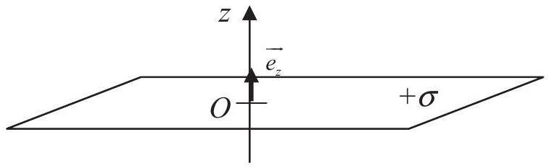
Figure 12 : plan infini uniformément chargé en surface
C.3.1.b- Considérons deux plans infinis parallèles $P_{1}$ et $P_{2}$, uniformément chargés en surface et perpendiculaire à l'axe (Oz) de vecteur unitaire associé ${\vec{e}}_{z}$ (figure 13). Le plan $P_{1}$ possède une densité superficielle de charges positives $+σ$ et le plan $P_{2}$ une densité superficielle de charges négatives $−σ$. Ces plans sont séparés d'une distance $e$.
Préciser les caractéristiques des vecteurs champs électriques $\vec{E}$ existant entre les plans ainsi que $\vec{E_{z>e}}$ et $\vec{E_{z<0}}$ créés respectivement dans chacun des deux demi-espaces $z>e$ et $z<0$. Ces plans sont placés dans de l'air, de permittivité $ε_{0}$.
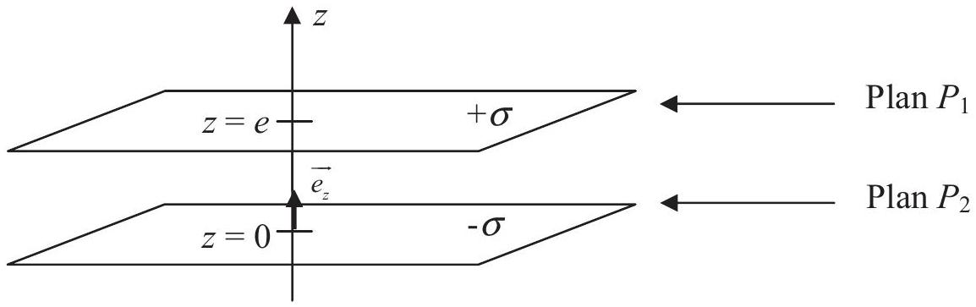
Figure 13 : plans infinis parallèles uniformément chargés en surface
C.3.1.c- Un condensateur plan n'est pas constitué de plans infinis mais d'armatures de grandes dimensions par rapport à la distance les séparant, ce qui permet de négliger les effets de bord. Aussi, l'expression de l'intensité du champ électrique $E$ régnant entre les armatures sera considérée identique à celle trouvée, entre les plans, à la question précédente. Les densités superficielles de charges, $+σ$ pour l'armature 1 et $−σ$ pour l'armature 2 , sont dues à une source de tension continue $U$ positive qui les relie (figure 14, page 14).
Déterminer l'expression de la capacité $C$ du condensateur plan constitué de ces deux armatures métalliques très fines, de surface $S$, distantes de $e=d$ et séparées par de l'air, de permittivité $ε_{0}$. Donner l'expression de l'énergie électrostatique $W_{e}$ emmagasinée dans le condensateur en fonction de $C$ et de $U$.
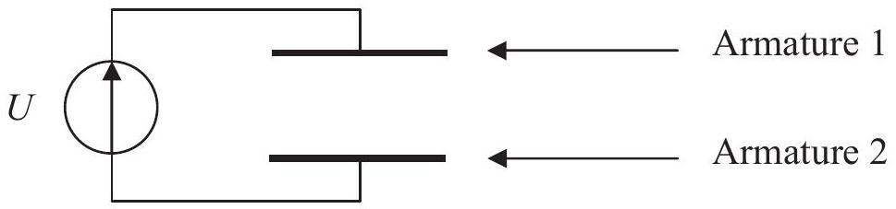
Figure 14 : champ électrique entre les armatures d'un condensateur plan
C.3.2- La distance entre les deux armatures n'est plus constante mais vaut $e(t)=d+z(t)$ avec $z(t)=Z⋅sin⁡(ω⋅t+φ)$; l'armature 1 correspond à la poutre vibrante et l'armature 2 reste fixe par rapport au boîtier. Le condensateur ainsi constitué possède une capacité variable $C(z)$ comprise entre $C_{\text{max }}$ et $C_{\text{min }}$. Donner les expressions de $C_{\text{max }}$ et $C_{\text{min }}$ en fonction de $ε_{0},S,d$ et $Z$.
C.3.3- Le condensateur variable va fonctionner à charge constante. Le principe de fonctionnement sur une période $T$ (un cycle) est le suivant. Il fait référence à la figure 15. Lorsque la poutre (armature 1) est en $z(t)=−Z$, la capacité est initialement chargée à $q=C_{\text{max }}⋅U$ (interrupteurs $K_{1}$ fermé et $K_{2}$ ouvert). On ouvre $K_{1}$ et l'armature mobile s'éloigne pour effectuer son parcours. Lorsqu'elle est parvenue en $z(t)=+Z$, l'énergie $W$ emmagasinée dans le condensateur variable a changé. Cette énergie est alors transférée à un circuit récupérateur d'énergie $CRE$ (interrupteurs $K_{1}$ ouvert et $K_{2}$ fermé). Puis, l'armature mobile revient en $z(t)=−Z$ où la capacité va être rechargée. L'énergie maximum récupérable sur une période $T$ vaut $W=\frac{1}{2}⋅\left(C_{max}−C_{min}\right)⋅\frac{C_{max}}{C_{min}}⋅U^{2}$.
C.3.3.a- Rappeler l'expression de la densité volumique d'énergie $w$ d'un condensateur plan en fonction de la permittivité du diélectrique $ε_{0}$ et de l'intensité du champ électrique $E$ régnant entre les armatures.
C.3.3.b- Montrer que l'énergie $W$ emmagasinée par le condensateur variable sur une période $T$ vaut $W=\frac{1}{2}⋅\left(C_{\text{max }}−C_{\text{min }}\right)⋅\frac{C_{\text{max }}}{C_{\text{min }}}⋅U^{2}$.
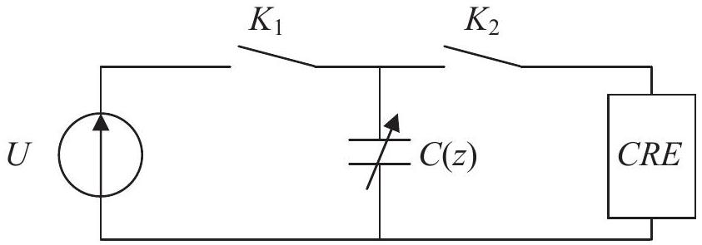
Figure 15 : principe transducteur électrostatique
C.4- Transduction électromagnétique
A partir du schéma de principe indiqué en figure 16, expliquer le principe de la transduction électromagnétique en indiquant notamment la loi physique sur lequel il repose.
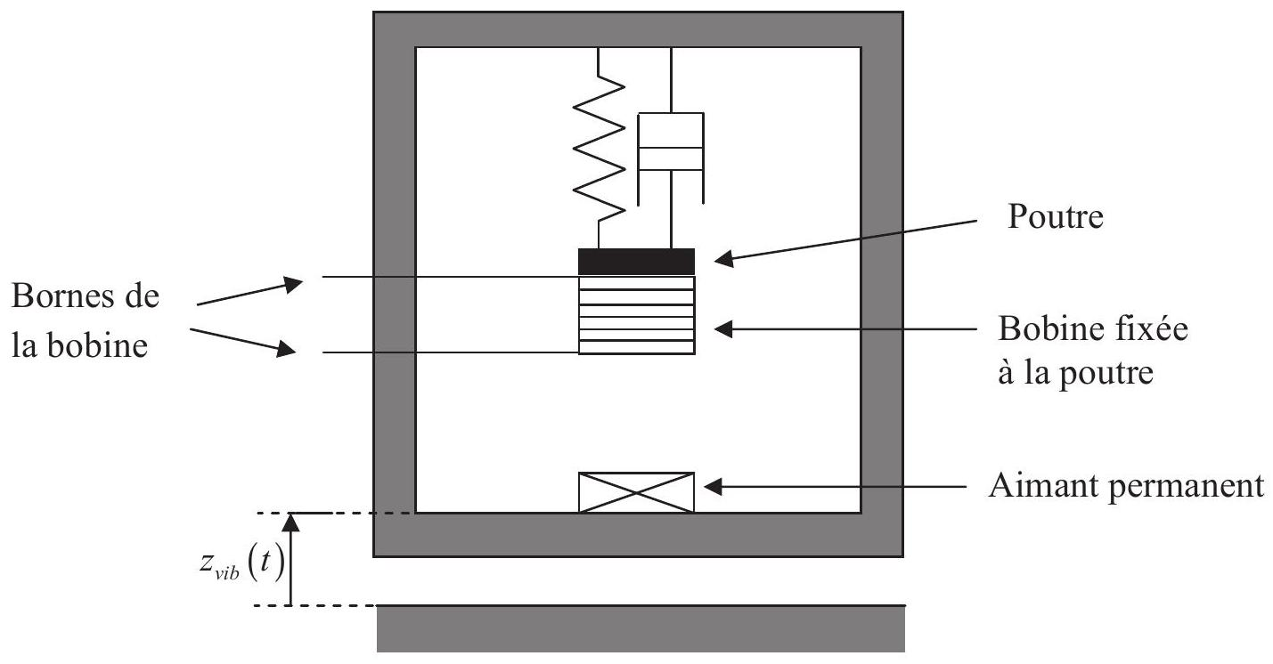
Figure 16 : principe transducteur électromagnétique
Fin de l'énoncé

